附件2

税务电子税务局预约方法

1.进入河南航天金穗电子有限公司官方网站--下载中心
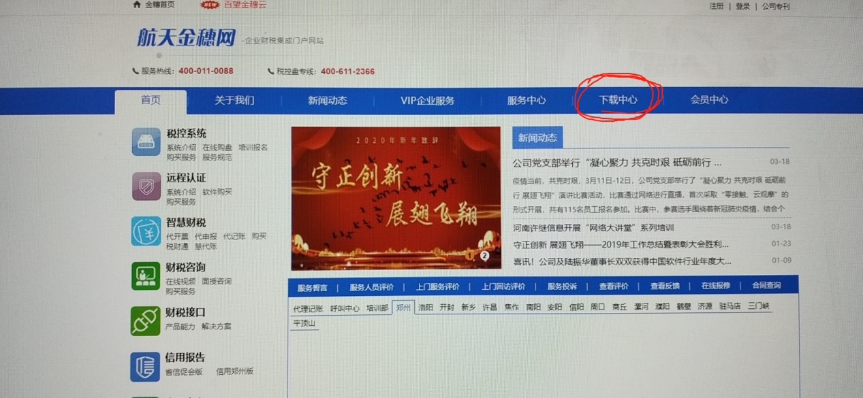
2.选择常用下载--电子税务局下载
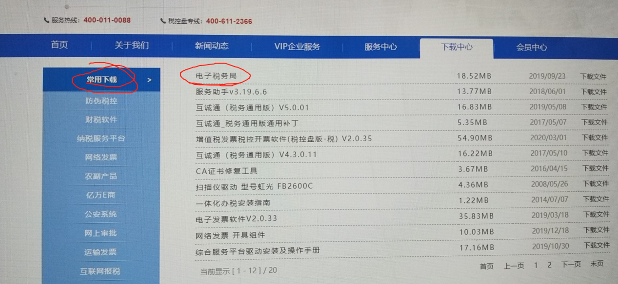
3.安装后双击桌面“电子税务局”

4.点击登录
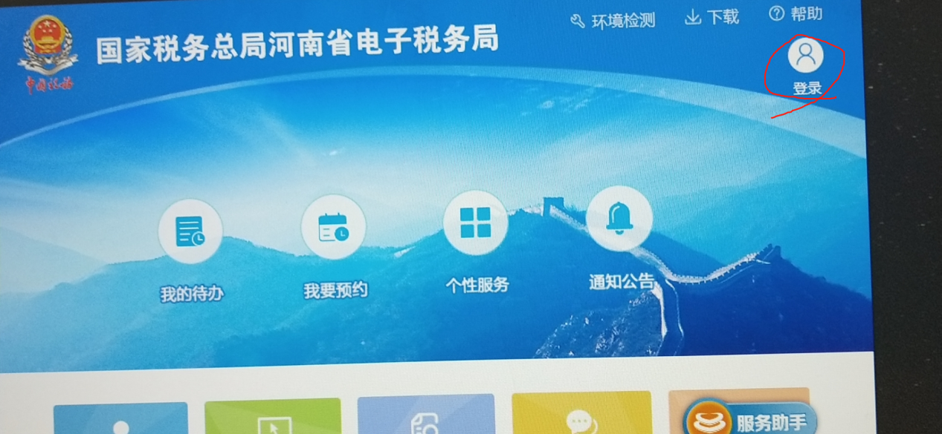
5.填写账号（营业执照统一信用代码）和密码（初始密码为Aa＋税号后八位）
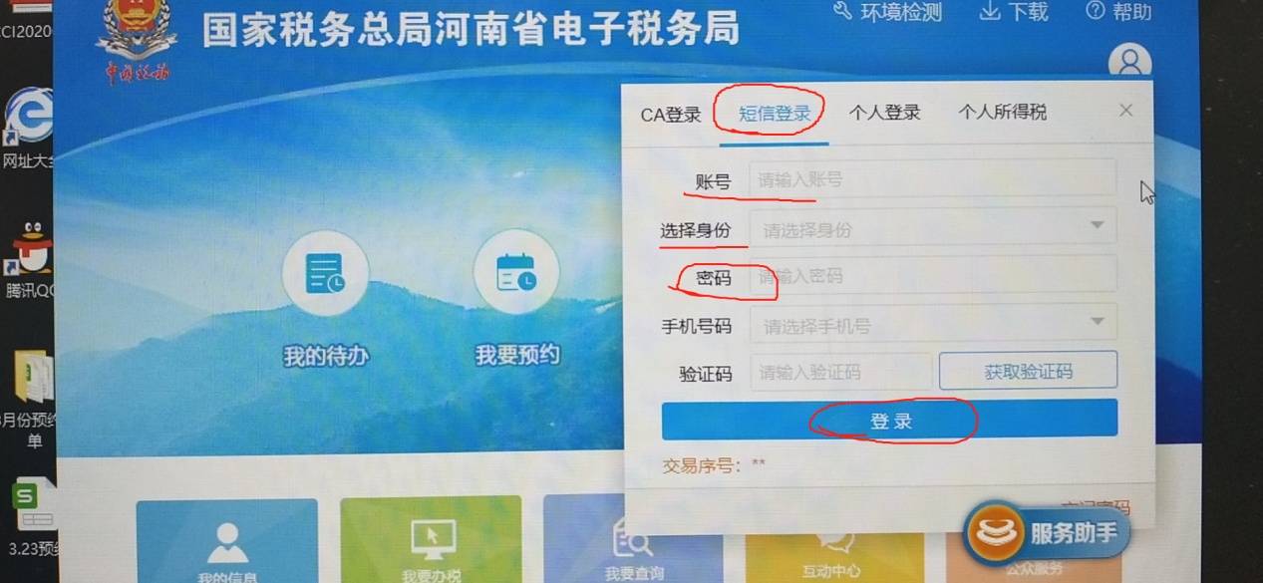
6.点击互动中心--预约办税
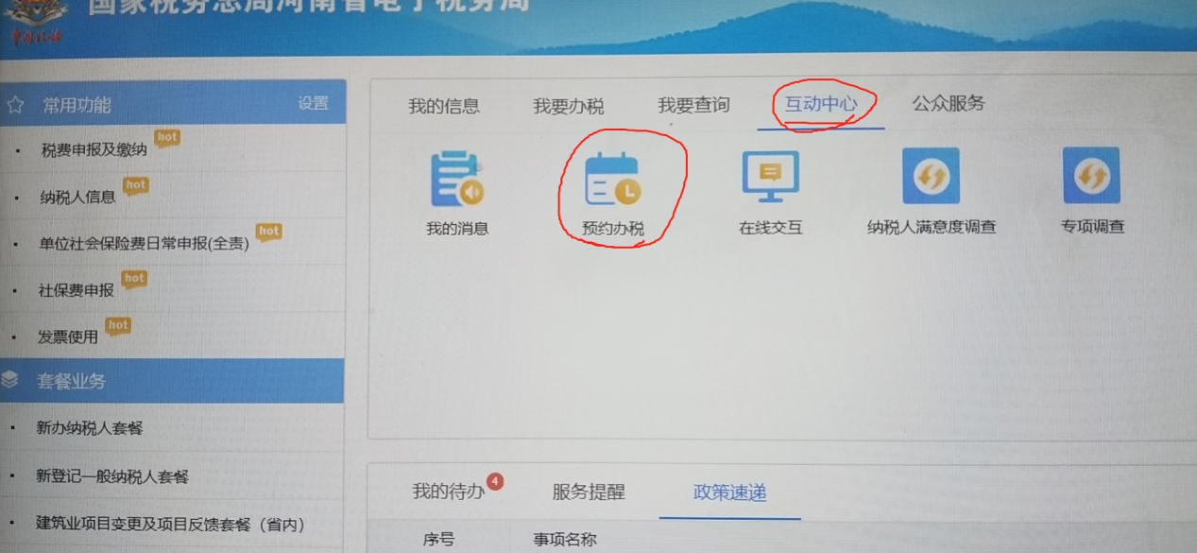
7.点击办理预约--填写信息--确定即可完成预约
